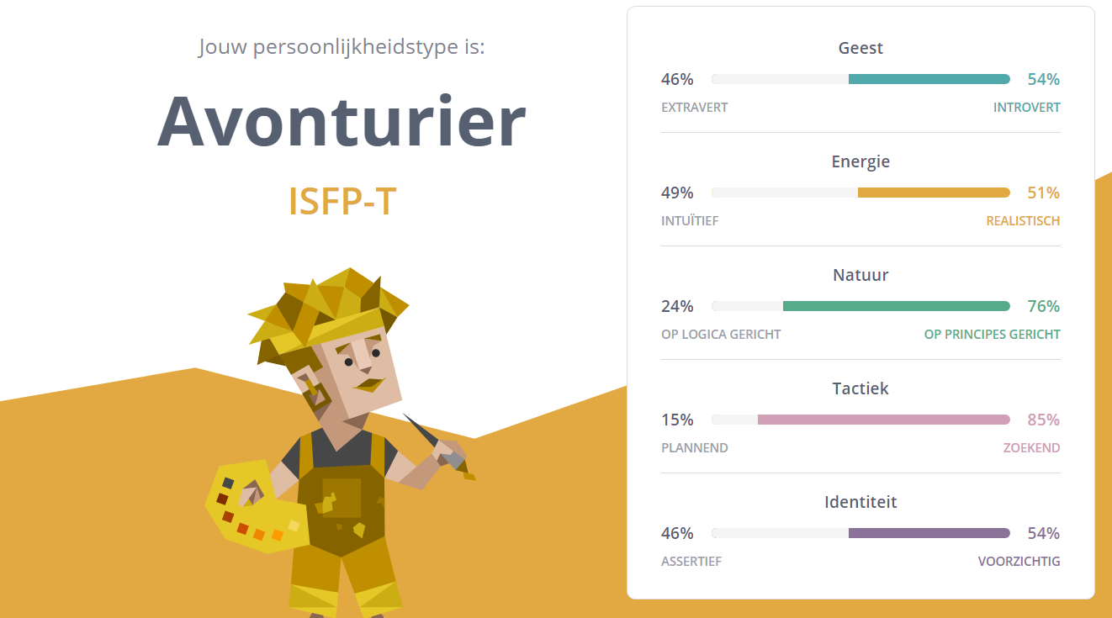
Actie 1.1
Mijzelf beter leren kennen en de kern van het probleem ondervinden

Filteren m.b.t. bescheidenheid en assertiviteit
De MBTI-test maken en de uitslag doorlezen dat is al een hele kluif. Er waren een aantal punten van de MBTI test waarin ik mij zeker in herken. Allereerst zag ik dat wanneer je een Avonturier bent dat tradities en harde regels een onderdrukking bij jou laten voelen. Dat is bij mij precies hetzelfde, want wanneer iemand zegt dat ik iets moet doen of aan bepaalde regels moet houden. Daar krijg ik het redelijk benauwd van. Laat mij maar mijn eigen ding doen en juist ‘’outside the box’’ denken en presteren.
Op persoonlijk vlak zijn Avonturiers behoorlijk mysterieus en moeilijk te leren kennen. Laat ik dat nou geregeld te horen krijgen. Blijkbaar luisteren avonturiers liever en uiten ze zelf liever niet de gevoelige kern. Op het werk heb ik het enorm gezellig met mijn collega’s maar krijg ik ook te horen van hen; ‘’wie ben jij eigenlijk buiten het werk om, wat doe je en wat zijn je hobby’s. Ik weet dat allemaal wel van hem, maar zelf kaart ik het onderwerp liever niet aan. De aanbeveling van de MBTI test vertelt me dat ik meer comfortabel moet zijn met het uiten van mij gevoelens en duidelijk moet communiceren.
Daarbij vertelt de tekst dat je met een persoonlijkheidstype zoals dit bescheiden en zelf verlegen kan zijn. Bescheidenheid is iets waar ik zeker aan moet werken, maar verlegen zijn heb ik enigszins uit de weg geruimd naar mijn idee. Dit heb ik ook als bevestiging gekregen van Andy Mol. Met dit type ben je daarnaast wel vrij charmant en heb je uitstekende netwerkvaardigheden. Hierin herken ik mij heel erg, aangezien meerdere mensen mij wel als sociaal en spontaan beschrijven. Mijn baas heeft bijvoorbeeld het liefste dat ik de gastvrouw ben bij een bepaald feest.
Als allerlaatste kwam er een onderwerp waar ik zelf vaak mee in de knoop zit, denken op de lange termijn en management. Avonturiers zijn geen dominante persoonlijkheidstypen en houden er niet van om controle over andere uit te oefenen. Dit klopt precies bij mij. Het is bij mij niet aangeboren om controle om iemand uit te oefenen, maar ik heb mij hierin wel getraind want uiteindelijk ben ik wel een teamleider op werk. Ik heb de verantwoordelijkheid voor de horeca bij het zwembad met mijn collega. De collega is ouder en is meer het type die iemand op zijn gedrag aanspreekt, maar ik leer over de jaren heen om dit ook meer te doen.
Door mijn gesprek met mijn coach Diana Withagen kwam ik erachter dat wanneer je dit type bent dat je moeite hebt met het denken aan de toekomst. Dit type leeft meer in het nu en denkt niet aan de gevolgen of gebeurtenissen de dag na vandaag. Hierin slaat de MBTI de spijker op zijn kop, aangezien ik iemand ben die van dag tot dag leeft. Vooruitdenken is iets waarin ik mij moet excelleren. Hier kan mij moeder het beste feedback op geven:

Reflectie - Lyda de Groot
Nadat je mij de afbeelding liet zien wat voor persoonlijkheidstype je bent, snap ik dat de test dit weergaf. Van ons gezin ben jij altijd degene die niet vooruitdenkt. Geen annuleringsverzekeringen afsluiten en altijd dingen op het laatste moment doen. Niet denkend aan de gevolgen voor jezelf maar ook voor anderen. Als jij geen vervoer regelt voor de ochtend na een feest, dan ben ik degene die het weer mag oplossen.
Als je iets moet aanpakken van deze test dan zou ik zeggen dat je meer mag gaan denken op de lange termijn en niet alles moet afwachten. Je lost nu altijd alles heel goed op en misschien heb je ook wel geluk, maar dat houdt een keer op.

Wat kan ik hieruit opmaken?
Wat mijn moeder vertelt dat klinkt bekend en hoor ik misschien bijna dagelijks. Het is vervelend om zo iemand in huis te hebben, wanneer zij eigenlijk precies het tegenovergestelde is. Hier wil ik in blok 2 wel degelijk mee aan de slag. Mijn idee is om aan het begin van elke week mijn planning voor de aankomende week af te hebben en op tijd de betrokkenen in te lichten.
Ook wil ik nog reageren op de overige statements van mijn persoonlijkheidstest betrekking tot bijvoorbeeld bescheidenheid. Om eerlijk te zeggen vind ik bescheidenheid niet een slechte eigenschap tenzij het ergens in afremt. Bij mij is dat mijn professionaliteit wat in twijfel wordt getrokken.
Ik ben een persoon die in een gezelschap met uitgesproken mensen zich wegcijfert en dit is niet de bedoeling. Ik zou mijzelf willen laten horen, maar hoe? Uit deze test maak ik op dat je niet overdreven sociaal zou moeten doen, want dit is uitputtend en dat heb ik gemerkt. Je zal niet moeten forceren om sociaal te doen want dit leidt tot angsten.
Als je in een situatie terecht komt waar je je niet comfortabel voelt, maar wel wil presteren is het belangrijk om de woorden wellicht, misschien en waarschijnlijk te skippen. Wees jezelf wanneer de omgeving daarnaar gedraagt, anders ben je een kopie van iemand anders. Ze zullen vanzelf zien dat je sociaal bent en veel in je mars hebt.

